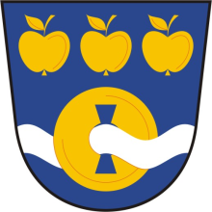
OBEC ŽERNOV
Žernov 7, 512 63 Rovensko p. Tr.

___________________________________________________________________________________________________________________________

OZNÁMENÍ O TERMÍNU A MÍSTĚ KONÁNÍ ZASEDÁNÍ ZASTUPITELSTVA OBCE ŽERNOV

V souladu s ustanoveními zák. č. 128/2000 Sb., o obcích (obecní zřízení),
v platném znění, a s jednacím řádem Zastupitelstva obce Žernov
svolávám
ŘÁDNÉ ZASEDÁNÍ VIII. ZASTUPITELSTVA OBCE ŽERNOV
na středu 10. července 2022 od 18 hodin v zasedací místnosti OÚ Žernov

Navrhovaný program jednání:

- Pracovní záležitosti
- Kontrola zápisů výborů
- Rozpočtová opatření
- + případné další navržené a schválené body

Mgr. Zdeněk Mrkvička v. r.
starosta obce

zveřejněno: 2022-08-02

sejmuto: 2022-08-11

